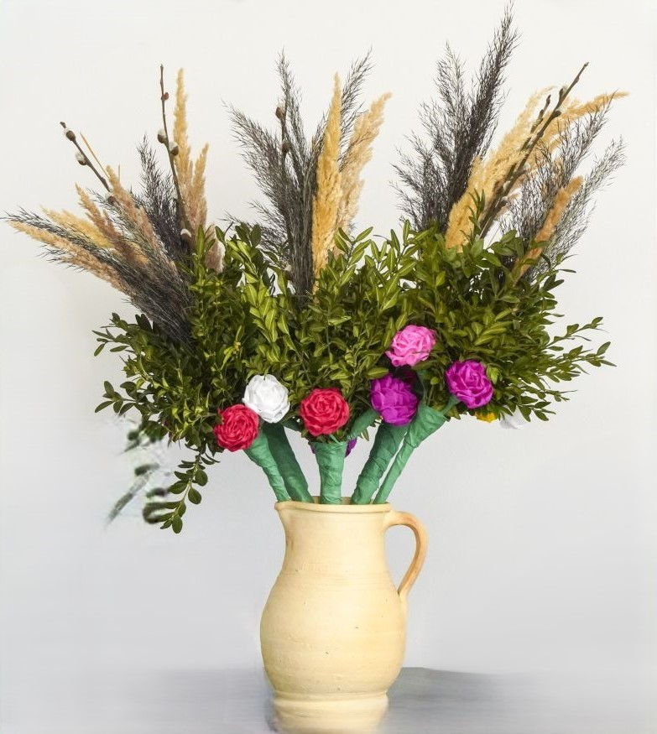
Szkolny konkurs na palmę wielkanocną

Zespół Szkół im. Jana Pawła II w Pobiednie ogłasza konkurs na
NAJPIĘKNIEJSZĄ PALMĘ WIELKANOCNĄ!

- CELEM KONKURSU jest popularyzowanie oraz kultywowanie tradycji i zwyczajów wielkanocnych z związanych z Niedzielą Palmową i Wielkanocą;

- ZADANIE KONKURSOWE:
- Uczestnicy konkursu mają za zadanie wykonać tradycyjne palmy wielkanocne. Uczeń każdej grupy wiekowej może dostarczyć jedną pracę opatrzoną metryczką

- TECHNIKA I FORMA WYKONANIA:
- tylko materiały naturalne: żarnowiec, bukszpan, bazie, suche kwiaty, krepina, bibuła, wstążka, wydmuszki itd.
- forma pracy przestrzenna.

- WARUNKI KONKURSU:
- Wykonanie oryginalnej palmy wielkanocnej;
- Wykorzystanie tworzyw i materiałów naturalnych oraz tradycyjnych form zdobniczych;
- Zgłoszenie palmy do konkursu w podanym niżej terminie,
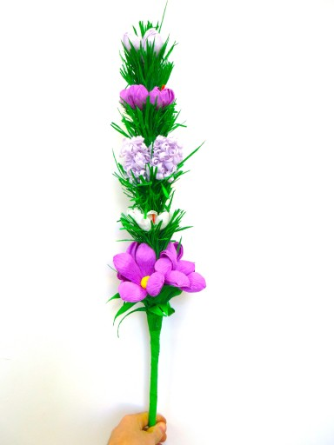
- MIEJSCE I TERMIN SKŁADANIA PRAC:
- prace można składać u wychowawców klas i grup przedszkolnych.
- termin oddawania prac do 4 kwietnia 2025r.

- METRYKA PRAC:
Prace powinny być oznaczone trwałą i czytelną metryczką mocno przytwierdzoną do palmy, zawierającą następujące informacje:
- Klasa,
- Imię i nazwisko;

- OCENA PRAC:
Oceny dokona komisja wewnątrzszkolna powołana przez organizatora konkursu w dniu 7 kwietnia 2025r. Prace, które zdobędą najwyższą liczbę punktów otrzymają kolejno I, II i III miejsce w poszczególnych kategoriach wiekowych:
• 3 – 6 lat;
• klasy 1 – 3;
• klasy 4 – 8

- ROZSTRZYGNIĘCIE KONKURSU:
Ogłoszenie wyników i wręczenie dyplomów nastąpi 9 kwietnia 2025 r.
Po rozstrzygnięciu konkursu wszystkie palmy zostaną zwrócone uczestnikom.

